

**ИНСТРУКЦИЯ**

**по созданию заказов на выплату командировочных**

1. Во вкладке ФИНАНСОВОЕ ПЛАНИРОВАНИЕ выбрать ЗАКАЗЫ НА ПРИОБРЕТЕНИЕ

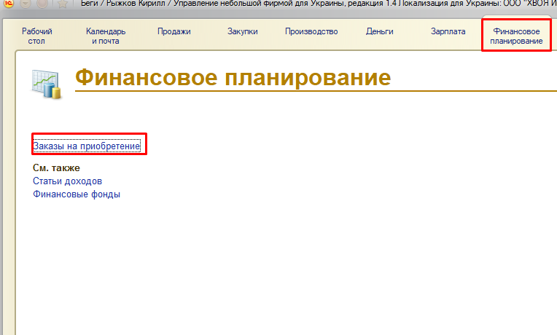

**2. Нажать кнопку «СОЗДАТЬ»**  
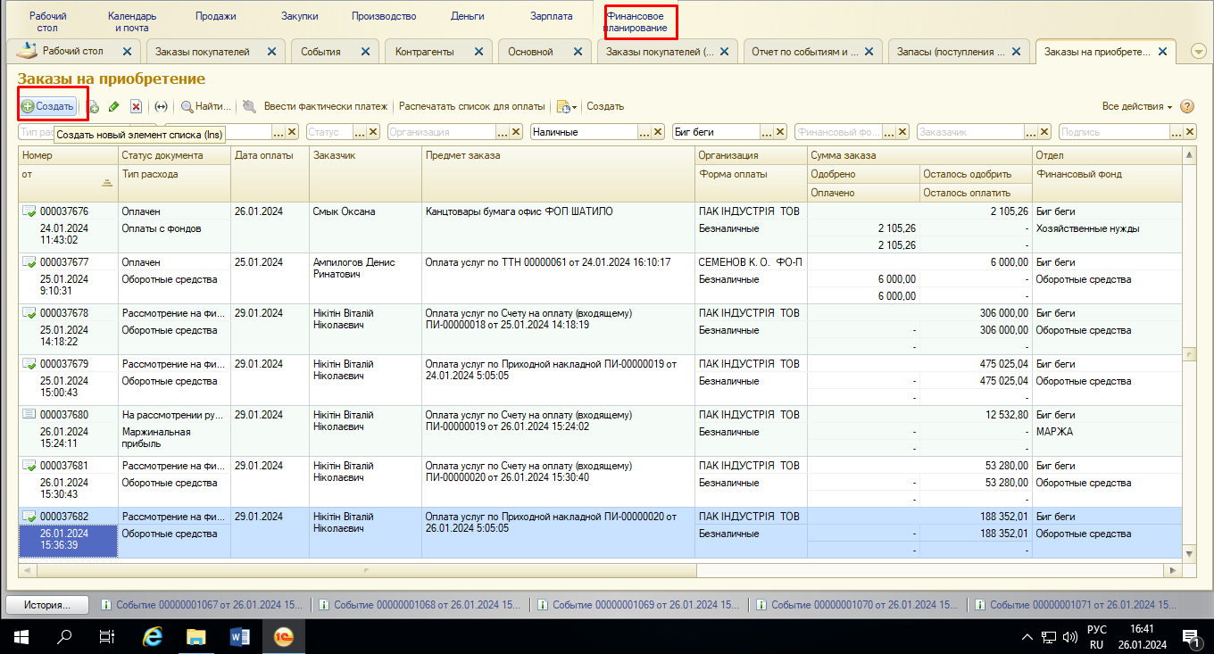

**3. Во вкладке «ЗРС» заполнить форму согласно примеру**

1. Тип расхода.

2. Ответственный (кто создает заказ)

3. Краткое название заказа

4. Описать в ЗРС ситуацию.

5. Данные (расходы, и т.д)

6. Решение

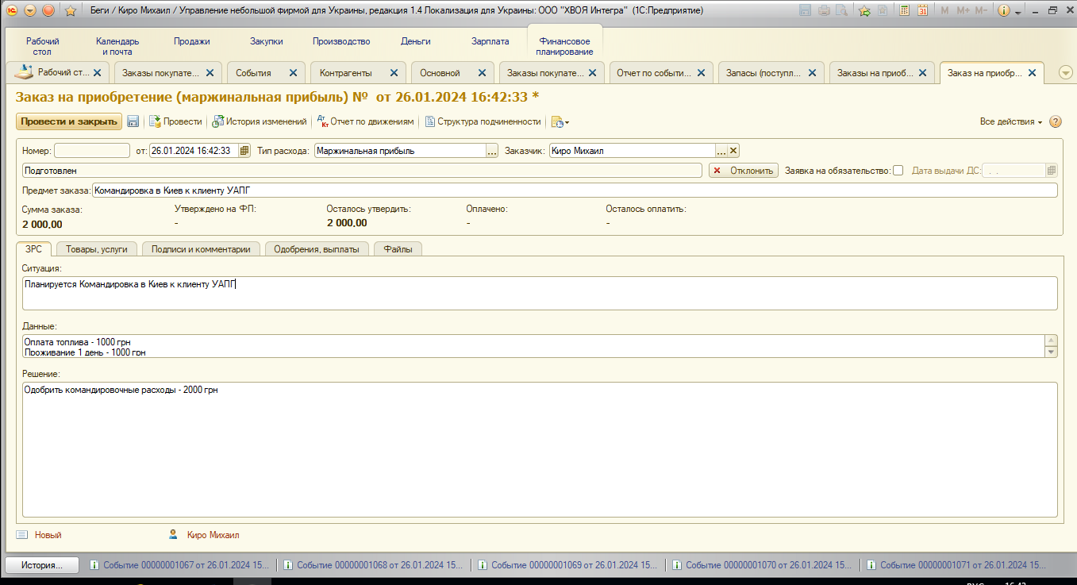

**4**. **Во вкладке «ТОВАРЫ УСЛУГИ» заполнить форму:**

1. Организация – Войченко

2. Выбрать сотрудника которому будет выплата

3. Форма оплаты – наличные

4. Срок оплаты

5. Кол-во товаров или услуг

6. Стоимость услуги, товара

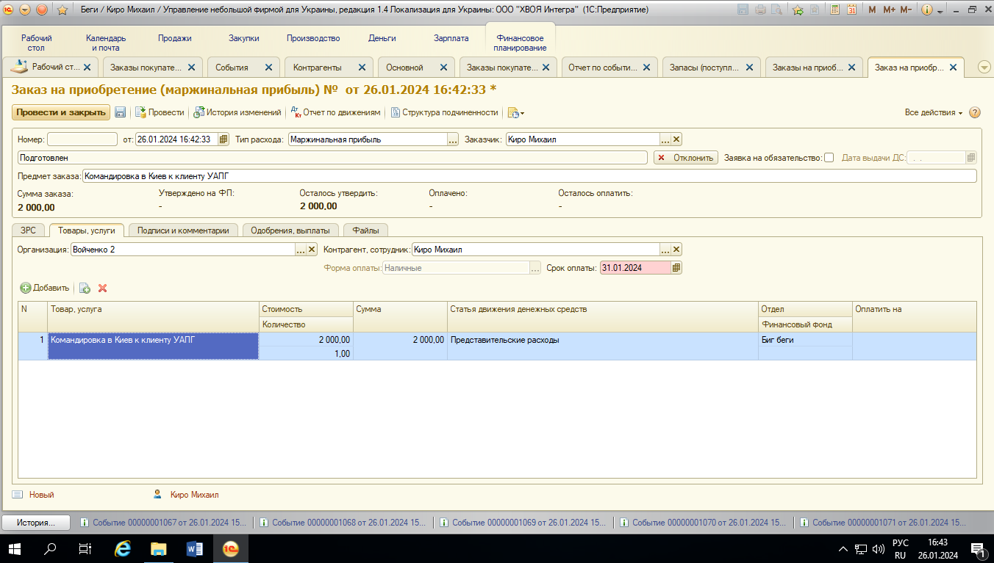

**5. Во вкладке «ПОДПИСИ И КОММЕНТАРИИ» выбрать руководителя.**

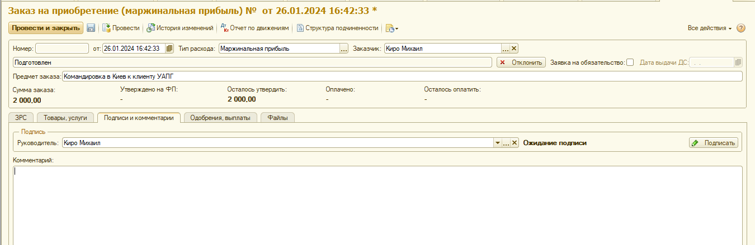

**6. Выбрать «Отправить на подпись к НО8»**

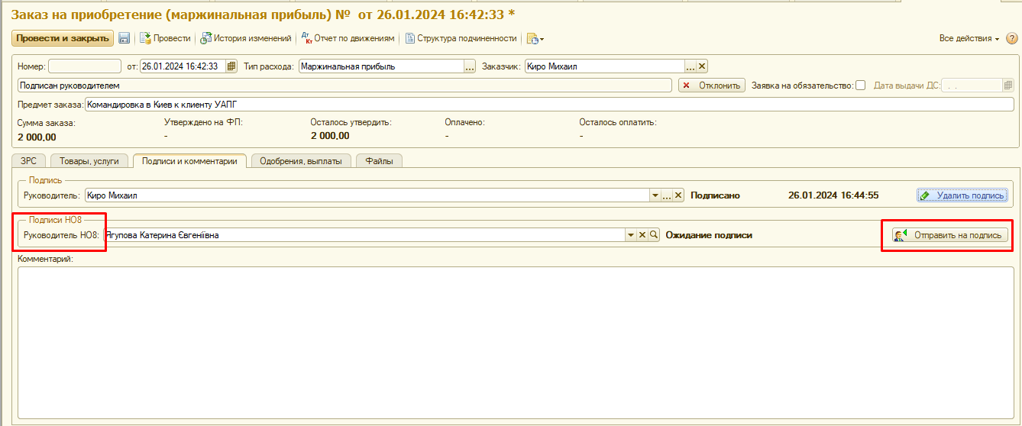

После этого выдаст стандартное окно в 1С с постановкой заданий, в котором автоматически заполнены данные для НО8.

После этого, номер заказа необходимо передать своему руководителю до 13.00 понедельника для утверждения заказа на очередном ФП маржи.